Входная контрольная работа по алгебре
9 класс
Вариант 1
Справочный материал
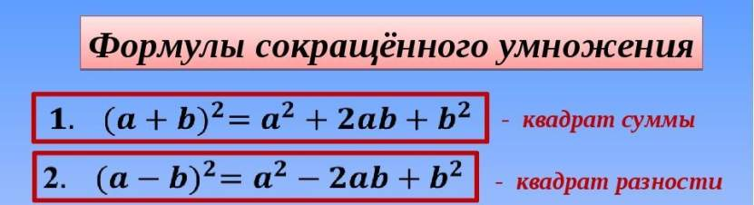
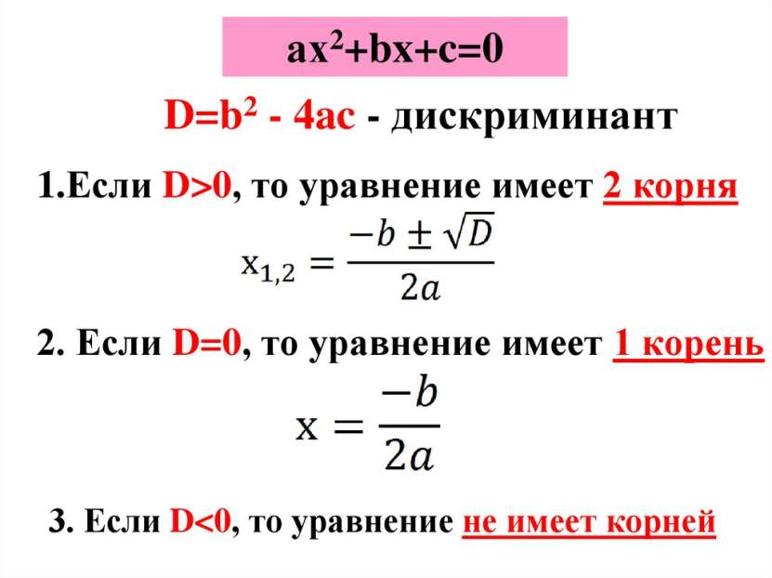
- Летом килограмм клубники стоит 80 рублей. Варя купила 1 кг 200 г клубники. Сколько рублей сдачи она должна получить с 500 рублей?
- Решите систему неравенств 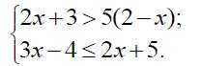
- Найдите сумму корней уравнения: 2х²-5х-3=0
- Выполните действия:
- Упростите выражение: а)$8b^{5}:2 b^{2}$ б) 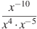
г)$2\sqrt{36}- √16$ д) 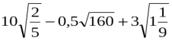

- Лодка может проплыть 18 км по течению реки и ещё 2 км против течения за то же время, какое потребуется плоту, чтобы проплыть 8 км по этой реке. Найдите скорость течения реки, если известно, что собственная скорость лодки 8 км/ч.
Ответы: 1-404 р
2-(1;9$]$
3-2,5
4-2а/(а-4)
5- а)4в³ б)1/х в)11 г) 8 д)$\sqrt{10}$
6-4км/ч

Входная контрольная работа по алгебре 9 класс
Вариант 2
Справочный материал

- Летом килограмм сливы стоит 60 рублей. Катя купила 1 кг 400 г клубники. Сколько рублей сдачи она должна получить с 500 рублей?
- Решите систему неравенств: 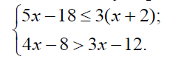
- Найдите сумму корней уравнения 3х²-8х+5=0
- Выполните действия:
- Упростите выражение: а) $7а^{6}:а^{3}$б) в) г)$3\sqrt{16}-√25$ д) 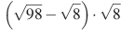
- Катер может проплыть 30 км по течению реки и ещё 8 км против течения за то же время, какое потребуется плоту, чтобы проплыть 4 км по этой реке. Найдите скорость течения реки, если известно, что собственная скорость катера 18 км/ч.
Ответы: 1-416 р
2-(4;6$]$
3-8/3
4-3m/(m+8)
5- а)7а³ б)64/в в)8 г) 7 д)20
6-2км/ч
Критерии оценивания:
«5» -если верно выполнены 5-6 задания;
«4»- если верно выполнены любые 4 задания;
«3» - если верно выполнено любое 3 задания.

Используемые источники: Сборник заданий для проведения письменного экзамена по алгебре за курс основной школы. 9 класс/ Л. В. Кузнецова, Е.А. Бунимович, В.П. Пигарев, С.Б. Суворова. -7-е изд., -М. : Дрофа.-2002.

